**Multi302 Abril 29 Presentación controles GUI**

**Contenido**

1. Presentación controles GUI

**Desarrollo**

1. Presentación controles GUI

|  |  |
| --- | --- |
| **Estudiantes** | **Control** |
| Cristian Feo Daniel Pardo | JColorChooser |
| Daniela Huertas | **JToogleButton** |
| Oscar González Soto | JSpinner |

**ControladorToogleButton**

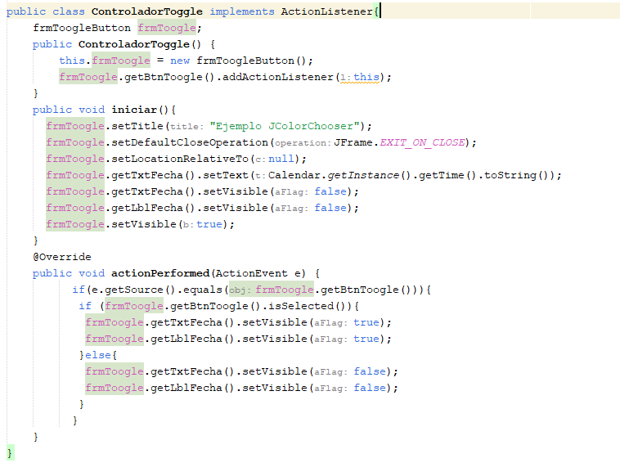

**Vista JSpinner**

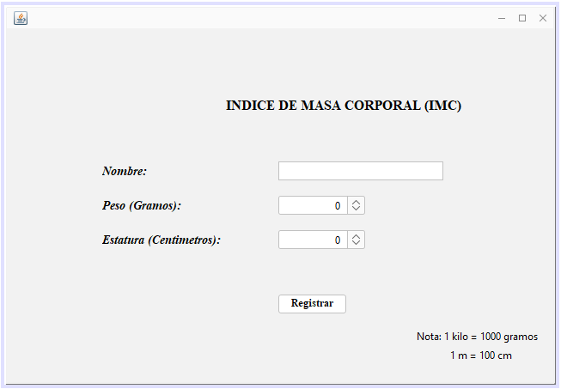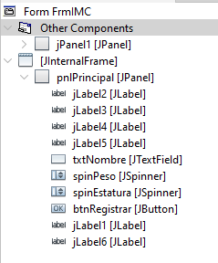

**Modelo**

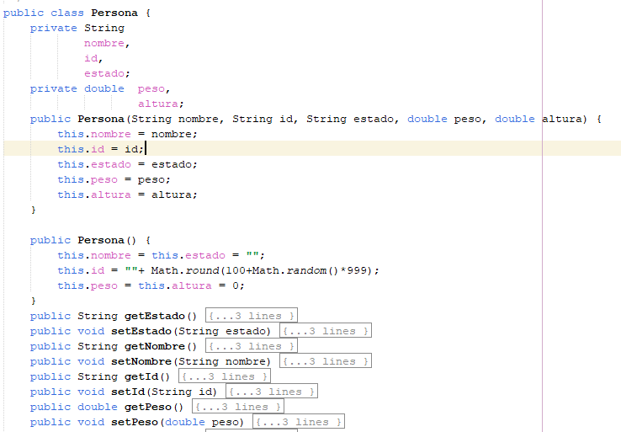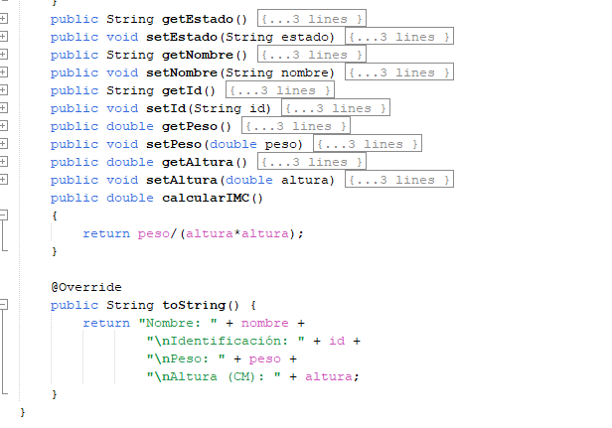

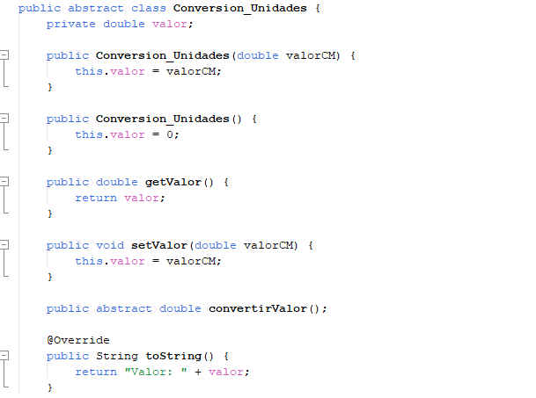

**Controlador**

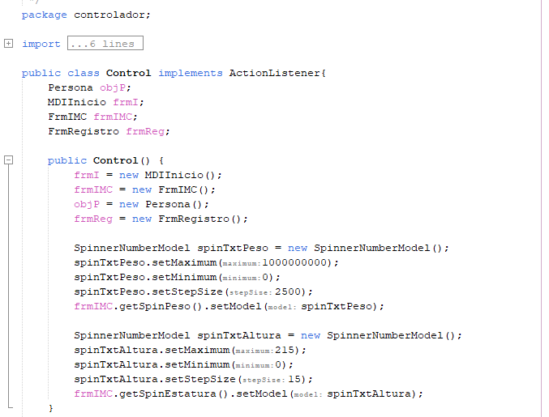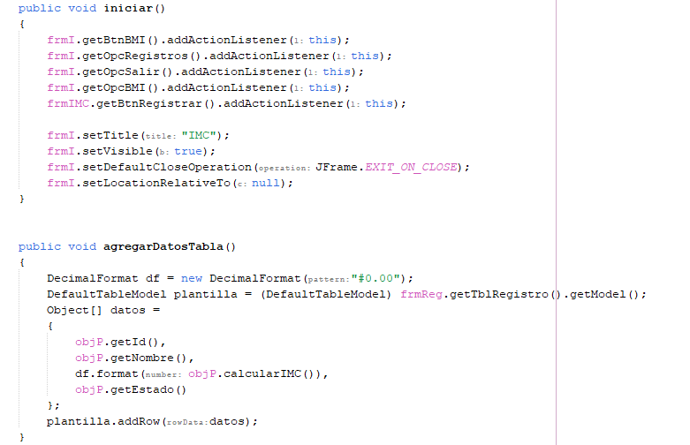

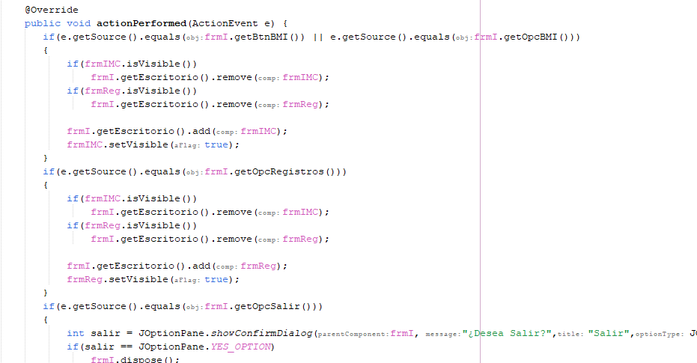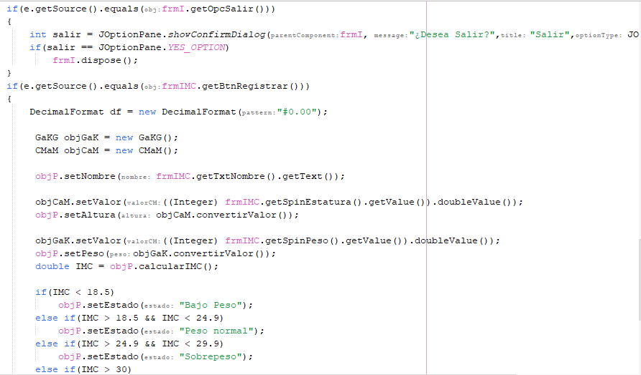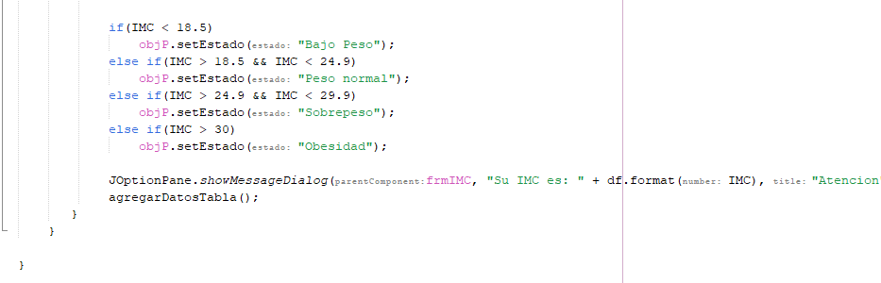

**Próxima Clase**

- Realizar ejemplo Ver material de clase Moodle

- Implementar el control JSpinner en el ejercicio Vehiculo para establecer el valor del atributo Modelo

- Traer propuesta de proyecto para tercer corte (Pueden trabajar en parejas), deben describir el problema que se va a resolver, los cálculos que se van a hacer, aplicando el concepto de herencia (clase super e hijas). Pueden basarse en la descripción de los ejercicios realizados para realizar la descripción.

Ejemplo:

**Proyecto Vehículos:**

Implementar una aplicación que permita generar la facturación del impuesto de vehículos y registrando los siguientes datos:

**Fecha**(aa,mm,dd)

**Propietario**(id, nombre, teléfono, fecha nacimiento)

**Vehículo**(placa, marca, modelo, valor)

**Factura**(codF, Fecha, Propietario, Vehiculo (Sin Array))

**Recaudo** (Array de Facturas)

**Calcular**: valor de impuesto, cantidad de motos registradas, cantidad de autos registrados, calcular el total de recaudo de los formularios.

**Herencia**: clase super Vehiculo, clases hijas Auto y moto